Куприянов Николай Иванович, кандидат педагогических наук, доцент кафедры изобразительного искусства Башкирского государственного педагогического университета. 450105, г. Уфа, ул. Гагарина 52, кв. 170. Тел.: 2360098, e-mail: animasfera@mail.ru
Искусство и звезды

Речь пойдет о том, как мотивы будущего проникают в изобразительное искусство, и как оно само меняется во времени. И в основном этот процесс будет рассмотрен на основе конкретных событий, происходивших в городе Уфе с начала 60-х годов. Во многом это связано с моим личным опытом.
Будущее в целом так же многогранно, необъятно, как настоящее и прошлое. Но один из наиболее ярких его аспектов связан с освоением космоса. Казалось бы, никто не сомневается в том, что эта бесконечная область приложения человеческих сил, однажды открытая, никогда не перестанет быть актуальной. Непрерывный подъем в этом направлении, осуществляемый хотя бы только в технологическом плане, должен вынуждать к предвидению и осмыслению каждой следующей ступени, и к осмыслению не только научному, но и образному. Однако отношение к космическому будущему со временем меняется: первоначальное воодушевление постепенно угасает. Это касается общества в целом. В искусстве наблюдается несколько иная, более сложная картина.
Если с эпохой начала освоения космической эры связан расцвет научной фантастики в литературе, то в области живописи, как ни странно, ситуацию в целом можно скорее описать как «настороженное молчание». В течение долгого периода – ни одного известного советского художника-фантаста, кроме космонавта Леонова и его соавтора Соколова¹.
Может быть, расширение пространства и времени, свободное фантазирование просто не соответствует природе живописи? Может быть, художнику и не нужна никакая экзотика или сенсационность, чтобы реализовать свой потенциал? И в самом деле, можно полжизни писать натюрморты из одних и тех же предметов, изображать окрестности одной и той же горы или один за другим писать автопортреты. Но это примеры индивидуального порядка, и непонятно, что же могло помешать в таком же индивидуальном порядке обратиться к фантастике, к художественной футурологии?
Выскажу некоторые предполагаемые причины, сформировавшие «антикосмичность» советского искусства.
Установка на правдивое отображение действительности противоречила не только фантастике, но и изображению уже осуществленных космических проектов. Она предполагала выезд с этюдником на космодром или в научно-космическую лабораторию, подобно традиционным выездам на завод, на буровую, на стройку, в колхоз. Однако этому однозначно препятствовала секретность космической отрасли.
С другой стороны, свободные фантазии на космическую тему, хотя и были легко осуществимы, также не поощрялись, так как искусство должно быть под контролем, а как можно контролировать фантазии, тем более свободные?
Более того, в изобразительном искусстве с начала 60-х годов сложилась такая ситуация, что начал изгоняться не только фантастический сюжет, но и всякий сюжет вообще. Преобладали не картины-сцены, как у передвижников, а картины-инсталляции, статичные постановки.
Но был все же один просвет в «антикосмической блокаде» – детское творчество. Здесь космоса хватало и даже с избытком.
Я пошел в первый класс в год полета Гагарина и в этом же году впервые оказался в изостудии Уфимского дворца пионеров². Руководитель изостудии В.С. Сарапулов сходу предложил мне придумать и нарисовать новые космические аппараты. Я очень старался. Позднее, в 1967 году, уже приехав на конкурс детского рисунка в Уфу из другого города, я сделал рисунок на тему: «Космонавты на Венере». Космическая тематика конкурса опять была задана В.С. Сарапуловым. Кстати Уфимскому дворцу пионеров 1967 году было присвоено имя космонавта В. Комарова.
Космическая тема оставалась актуальной в изостудиях по всей стране и в течение многих лет. Вместе с тем замечу, опять-таки из личного опыта: проучившись в художественной школе целый учебный год (1964-65), я ничего на эту тему не слышал.
А при Уфимском городском дворце пионеров даже существовала обсерватория. В 1983 году директор этой обсерватории А.П. Денисов решил украсить стену росписью на космическую тему. И оказалось, что в Уфе есть художник, работающий в совершенно фантастической, космической манере – Владимир Жигулин³.
По сути дела это был обычный для того времени модный молодой парень с бородой и длинными волосами, поклонник западной культуры и особенно рок-музыки. Однако при этом парень очень талантливый и упорный. И, разумеется, свои космическо-мистические фантазии он создавал, непрерывно слушая группы Пинк Флойд и Лед Зеппелин. А в рок музыке такого рода ощущалось тоже нечто космическое. Создавали особую атмосферу и такие названия альбомов, как например «Обратная сторона луны». В текстах их песен чаще всего не было ни слова о космосе, однако фрагменты их музыкальных композиций неслучайно и до сих пор используются в научно популярных фильмах и в программах планетариев.
Фигуры и лица своих персонажей Жигулин выписывал необычайно гладко, некоторые из них были даже в скафандрах, фон также был гладко выписан и нередко включал в себя странные образования, напоминающие то ли замерзшие волны, то ли спекшуюся лаву, то ли загадочные формы далеких галактик. Каким-то образом, не имея мастерской, в обычной квартире он умудрялся писать один за другим довольно большие холсты. Однако на выставки эти холсты не брали. У некоторых членов выставкома не только живопись Жигулина, но даже его внешний вид вызывали сильное отторжение, другие относились, возможно, с интересом и с сочувствием, но также понимали, что нельзя, не положено. Только однажды он как-то смог показать на местной выставке свой «Портрет Циолковского». Бородатый и длинноволосый Циолковский хорошо вписывался в концепцию художника и был изображен на фоне вихреобразного пустого пространства. В Уфе в это время случайно оказался поэт Евгений Евтушенко, и он купил эту работу. Через некоторое время вышел фильм о Циолковском⁴, роль которого исполнял сам Евтушенко, и в этом фильме есть эпизод, очень похожий по композиции на картину Жигулина.

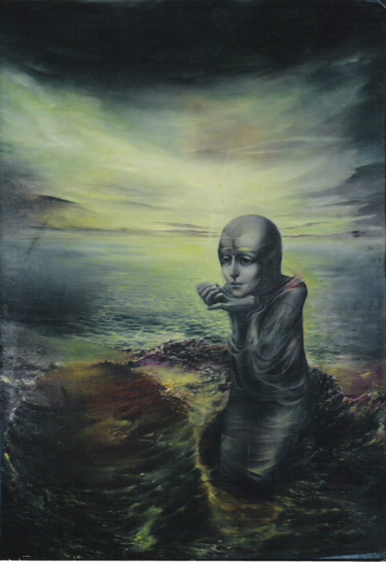
Владимир Жигулин, Александр Журкин. Аэлита. 1983 год

Жигулин никогда не изображал звёзды, даже в портрете Циолковского. И, тем не менее, директору обсерватории показалось, что именно такой художник ему нужен. И он заказал ему панно под названием «Аэлита»⁵ на дугообразно изогнутом листе ДВП размером примерно 4 на 5 метров. Это был большой, серьезный заказ. Потребовалось время, чтобы его выполнить. И потребовался помощник, способный повторить нестандартную манеру художника. Помощником стал Александр Журкин, близкий друг Владимира Жигулина и также своеобразный художник. Но где один, а тем более два художника, там появляются и другие. В те времена очень любили собираться и рассуждать об искусстве: на квартирах, в мастерских, на выставках. А здесь, в обсерватории, было довольно просторное помещение. И обстановка располагающая: ощущение близости к космосу.
Результат встреч, разговоров и размышлений был столь же неожиданным, сколь и закономерным: группа уфимских художников составила, провозгласила и подписала «Манифест гениализма». Составил текст уфимский поэт и художник Евгений Малютин⁶, он же вместе с художником Наилем Латфуллиным⁷ был главным инициатором этой акции. «Манифест гениализма» в тот момент подписала совсем небольшая группа, в дальнейшем добавилось всего несколько подписей. Ввиду краткости этого любопытного документа, привожу его полностью.

ПРОВОЗГЛАШЕНИЕ ГЕНИАЛИЗМА
1. Что есть гениализм, кто есть гений: Гениализм - Новое Искусство, совокупляющее в себе все прошлые, настоящие и будущие - Вечное, искусство, творимое гениями, каждым в отдельности и содружеством их индивидуальностей. Гениализм - товарищество, открытое всем, в которое автоматически включается каждый, кто осознал и провозгласил себя гением и создает таковое - Вечное, Прекрасное, Истинное, это - мировоззрение.
Гениальность - нормальное состояние личности; гений же тот, кто воплотил и воплощает Великое, то лучшее, на что он способен, и что может и должен свершить лишь он. Гений – истинно свободен и дарит свободой других, он смотрит на Мир сам как первый рожденный на свет, внимая всему, но поступает лишь так, как он "считает Истинным; он взял на себя ответственность за все в мире, зная, что судьба Мира зависит от него, как и от каждого. Гений - тот, кто истинно любит. Ты - гений, как я, как другой; каждому от рождения дано Все, и каждый может и должен Все и то единственное, что за него не сделает никто. Гениализм не совместим со злом, ложью; он - открытость Миру, свет, льющийся Всем.
2. Какое искусство Гениализм, его метод: Мир Единый, Живой, Мыслящий, Духовный, Материальный, Вечный, Бесконечный, Чудесный - Великое единство, Совокупность всех его проявлений, и Гениализм - искусство, которое вмещает в себе все через великое И, И - все связующее собою, не отрицающее ничего, а Вечность и Прекрасное, его организующий центр. Это Искусство, берущее Мир в Целостности, сущему, каждому дающее его место. Оно - Итог всего и Начало Новому Прекрасному Неводомому. Кубизм, импрессионизм, сюр, дада, абстракт, гипер, примитив, классицизм, реализм и все остальное имеют в нем свое место ради Целостной Картины Мироздания. Это - абсолютная свобода, любовь, которая не исключает ни одной индивидуальности и ее склонности, приветствуя их, открывая всем бесконечный рост, конкретное делание.
3. Что делает Гениализм, гений: Все равны между собою своим достоинством при абсолютной свободе и неповторимости каждого. Осознавший себя - провозгласи себя и будь собою в великом Единстве, ты - гений. Не служи ничему, кроме Истины и Любви. Чувствуя связь с Миром, Мирами и Цивилизациями, используя все знания и Науки, делай свое в Общем Великом Деле Добра, Создание Великой Картины, что озарит Мир и расправит, и соединит всех собою. Твори на радость, учась у всего, абсолютная свобода фантазии и никакой лжи, непривязанность к манере. Творение новых форм.
4. Зачем Гениализм, его Цель: Объединение всех в Великой Целостности, которая есть Мир; раскрепощение каждого в радостном творчестве; содружество; любовь, солнце, счастье. Вселенский Коммунизм.
5. Где Гениализм: Гениализм есть в Мире, он здесь и будет везде.
6. Когда Гениализм: Сейчас и Навечно творит гений, творит всегда; и гениализм -лишь Этап к новой Форме, когда каждый осознает себя уже всем целым Миром. Настала Эра Гениализма.
7. Сколько Гениализм: Гениализм един, гениальных столько, сколько осознавших это - бессчестность. Итак, Гениализм провозглашен, он есть.
Уфа, 16 июля 1983 года⁸

Пафос этого документа устремлен в будущее, он утверждает равноправие стилей и свободную волю художника.
Роспись «Аэлита» была благополучно закончена. К сожалению, через некоторое время было принято решение снести обсерваторию. А. П. Денисов, однако, не бросил «Аэлиту» на произвол судьбы, а перенес ее в фойе Уфимского городского планетария⁹, где она находится до сих пор.
Обращаюсь снова к своему личному «космическому» опыту. Так получилось, что, избрав своей профессией живопись, я много читал, интересовался разнообразными стилями и направлениями современного искусства, а также и космическими исследованиями, и наукой в целом. Поэтому, не будучи скован цеховыми суевериями, я с удовольствием подписал «Манифест гениализма». В моем творчестве мотивы научной фантастики часто сочетаются со сказочными и мифологическими мотивами, то есть с тем, что теперь обозначают термином «фэнтези». И соответственно, любимые книги именно такого рода: «Понедельник начинается в субботу» братьев Стругацких и «Заповедник гоблинов» К. Саймака.
Мне всегда казалось очень близким творчество голландского художника М. К. Эшера, репродукции работ которого я с детства видел в в научно-популярных книгах и журналах и почему-то никогда не видел в книгах и журналах по изобразительному искусству. Редкие публикации о нем стали появляться только после «перестройки». И когда А.П. Денисов попросил меня разработать логотип для Уфимского планетария, я использовал для этого модифицированную композицию Эшера «Лента единства», запустив ее в нарисованное звездное небо. Мотивы Эшера я использовал также в некоторых своих живописных работах. Одна из моих персональных выставок прошла в Уфимском планетарии в 2000-м году.

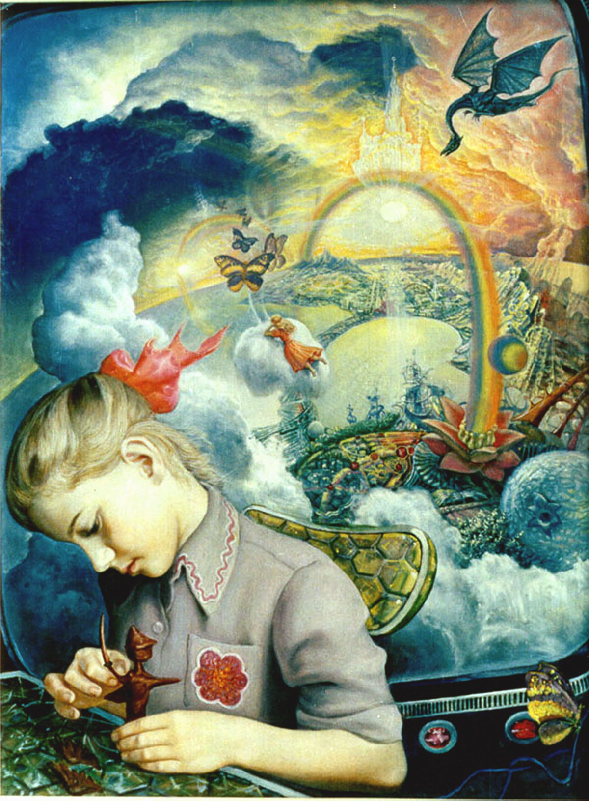
Николай Куприянов. Пластилиновый рыцарь.1984

В 80-х годах среди молодых художников Уфы довольно часто можно было услышать слово «космос», но имелось в виду совсем не межпланетное пространство, а нечто иное. В противоположность пониманию искусства как отражения жизни, а, следовательно, чего-то подчиненного, вторичного, фрагментарного – провозглашалось, что произведение искусства – это самостоятельный мир, отдельный, независимый от внешней реальности космос. Это вдохновляло, так как художник превращался в демиурга, свободного творца миров, а возможно, и в творца неведомого будущего. Но одно дело – красивые слова, другое – реальность. И вслед за пафосными рассуждениями чаще всего происходил возврат к привычным пейзажам и натюрмортам.
Постоянно бывая на всех доступных мне выставках и общаясь с множеством художников разных поколений, я вдруг начал понимать, что постепенно отдаляюсь от этой среды. С 2000 года я перестал заниматься живописью, в 2002 году написал кандидатскую диссертацию по общей педагогике и начал преподавать компьютерную графику на художественно-графическом факультете Башкирского государственного педагогического университета.
Компьютерная графика это технология сама по себе фантастическая, «искусство будущего». Одни художники восприняли ее как новый стимул для творчества, другие – как что-то супермодное, некоторые отреагировали примерно так же, как ранее на космос: «настороженным молчанием». Были и такие, кто утверждал, что все это очень плохо и даже вредно. Сейчас эти разногласия почти забыты, компьютерная графика стала уже чем-то обыденным. Однако за прошедшее время кое-что изменилось.
Был создан колоссальный пласт по существу совершенно нового искусства, который, в свою очередь, уже распадается на разные стили и направления. Прежде всего, общественный интерес к компьютерной графике был вызван благодаря разработке технологии компьютерных игр и 3D-анимации. В отличие от живописи в компьютерной графике действительно открывались новые миры, новые пространства, в которые нужно было втянуть, заманить зрителей. Две основные «приманки» – технологические: возможность интерактивного действия и иллюзия движения в трехмерном пространстве. И еще два момента уже эстетических: реализм и фантастика. Как мы помним, реализм и фантастика в советском искусстве входили в противоречие друг с другом. Здесь же они воздействуют синхронно. Фантастика должна быть убедительна как сама жизнь.
В советском искусстве для чрезмерного реализма существовал особый, негативный термин: «натурализм». Слишком детально выписанные картины, как, например, работы Лактионова¹⁰ подвергались официальной критике, зато были очень популярны в народе. Современные мастера компьютерной графики¹¹ достигают значительно большей детализации, чем Лактионов.
Что касается фантастики, в компьютерных играх, анимационных фильмах и фильмах со сложными спецэффектами сосредоточен сегодня не только весь наработанный в докомпьютерную эру арсенал образов и артефактов, но и непрерывно создаются все новые и новые. Однако далеко не всегда это выглядит как футурологический прогноз для нашего мира. Может быть, даже чаще создаются именно параллельные миры, имеющие весьма малое отношение к реальному миру. Если же это воспринимать как предвидение будущего – то нередко к такому будущему можно испытать и ужас, и отвращение. Но так ли уж это плохо для искусства?
Изучая в вузе марксистско-ленинскую эстетику, я узнал, что существуют такие эстетические категории, как прекрасное, безобразное, возвышенное, низменное, комическое, трагическое. Но в современной живописи (конца 70-х) ни одной из этих категорий не обнаруживалось. Всё было как-то очень умеренно и довольно тускло. Ни сильных движений, ни мимики, ни световых эффектов. Но нельзя сказать, что всё это вообще ушло из советского искусства. И живые движения и «живые» категории эстетики – даже чисто в изобразительном, зрительном плане – сохранились в книжных иллюстрациях, в мультфильмах и в художественном кино. И в компьютерной графике и анимации эти качества только усилились.
Должен признаться, что меня изначально интересовали не столько изобразительные возможности компьютерной графики, сколько возможность создать собственными руками мультфильм. Еще более интересно было создавать такую возможность для других: с самого начала у меня появились дипломники, избравшие работу в технике компьютерной анимации. С 2002 года таких дипломных работ было выполнено более двух десятков¹². Тему, сюжет, сценарий анимационных фильмов студенты выбирали или составляли самостоятельно. Но, очевидно, без моего влияния всё же не обошлось. За все это время было всего два жанра: сказки и фантастика. Для сравнения: несколько позднее на факультете появилось еще несколько преподавателей компьютерной графики и среди них А.В. Кондров, под руководством которого были выполнены замечательные анимационные работы, однако все они более реалистического плана.
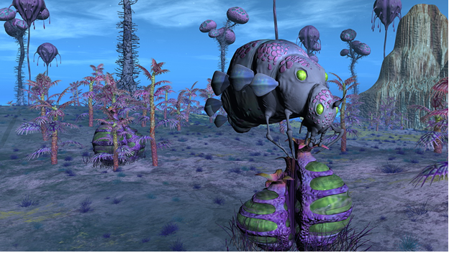
В заключение еще раз вернемся в Уфимский городской планетарий. Будучи бессменным директором планетария А.П. Денисов не терял и не теряет связи с художниками. Он привлекал их к оформлению помещений, к разработке научно-популярных программ о космосе, к участию в жюри детских выставок, посвященных космосу. Кроме того, сегодня, в 21 веке, в планетарии активно используются компьютерная графика и анимация. Была даже организована небольшая анимационная студия – специально для разработки научно-популярных программ. Основатель и руководитель студии Азамат Рахмангулов¹³ – по профессии не художник, а биолог. Но, по-видимому, в самой атмосфере Уфимского планетария уже есть нечто, способствующее развитию способности видеть мир во всей его фантастической временной и пространственной необъятности, способности к творческому и художественному мышлению.

Азамат Рахмангулов.На луне Селения 1. 2009
Азамат Рахмангулов, вдохновленный открывшимися возможностями, самостоятельно освоил технологии трехмерного моделирования и анимации. Правда, в начале своего творческого пути он отправился не в космос и не в будущее, а погрузился в далекое прошлое: в эру динозавров. Он оживил на куполе планетария виртуальных доисторических ящеров и даже заставил их «петь» на разные голоса. Уже следующий его проект стал научно-художественным прогнозом о животном и растительном мире далеких планет за пределами Солнечной системы. Дальше в его репертуаре появились инопланетяне и роботы… Важно, что он чувствует себя свободным исследователем и художником. В некотором смысле ситуация сходна также и с работой сценариста, режиссера, актера, декоратора в театре. Азамат Рахмангулов сам пишет тексты для научно-популярных программ, создает и частично подбирает видео- и звуковой контент, сам демонстрирует программу перед непосредственно присутствующими зрителями и наблюдает за их реакцией. Это совершенно уникальная ситуация, несравнимая даже с работой крупных и успешных анимационных студий. Также важно отметить, что в данном случае художник-фантаст не был привлечен со стороны, а сформировался фактически внутри этой среды небольшого культурно-образовательного учреждения.
При подготовке данной статьи, пытаясь найти какой-нибудь аналог живописной фантастике В. Жигулина 80-х годов, я обнаружил в Интернете Ганса Рудольфа Гигера – швейцарского живописца, который был автором эскизов к фантастическому фильму «Чужой» (1979 год). И я еще раз убедился, что художнику с фантазией необходим Голливуд – большой или маленький, – это так сегодня, и это было так уже десятилетия тому назад.
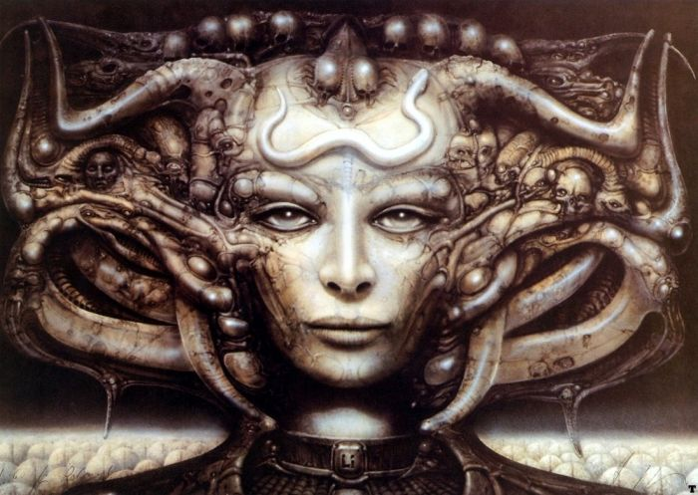
Ганс Рудольф Гигер (Hans Rudolf Giger) li 1. photogravure, handcolored 1974
Литература

Мир Завтра Соколова и Леонова. http://www.rusproject.org/gallery/index.php?/category/11

Уфимский городской Дворец детского творчества им. В.М. Комарова. История. http://www.ugddt.ru/about/history/

Zhigulin Vladimir " Start To end " http://www.youtube.com/watch?v=wjTMmPloM1g

Взлет. Режиссёр: Савва Кулиш (1979) http://video.yandex.ru/users/senatman/view/628/

Владимир Жигулин, Александр Журкин. Аэлита. 1983 год. http://fotki.yandex.ru/users/alocvet/view/70904/?page=1

Евгений Малютин. Свитки. Графика. Поэзия. http://dimitryan.ru/Artists/E_Malutin.html

Энциклопедия Башкирии. ЛАТФУЛЛИН Наиль Саидович. http://ufa-gid.com/encyclopedia/latful.html

В. Уразбаев. Гениализм: 15 лет спустя. alocvet.narod.ru/authors/vostok/genialism.doc

Уфимский планетарий. http://www.ufaplanetarium.ru/

Лактионов А.И. http://www.artlib.ru/?id=11&fp=2&uid=1583

Render.ru. Крупнейший информационный ресурс по компьютерной графике и анимации. http://www.render.ru/

Анимация на худграфе БГПУ. http://video.yandex.ru/users/animasfera/collection/1/?p=0

Азамат Рахмангулов: творец миров. http://www.gorobzor.ru/articles/view?id=909

Museum H.R.Gigerh http://www.hrgigermuseum.com/index.php

Март 2014 г.

